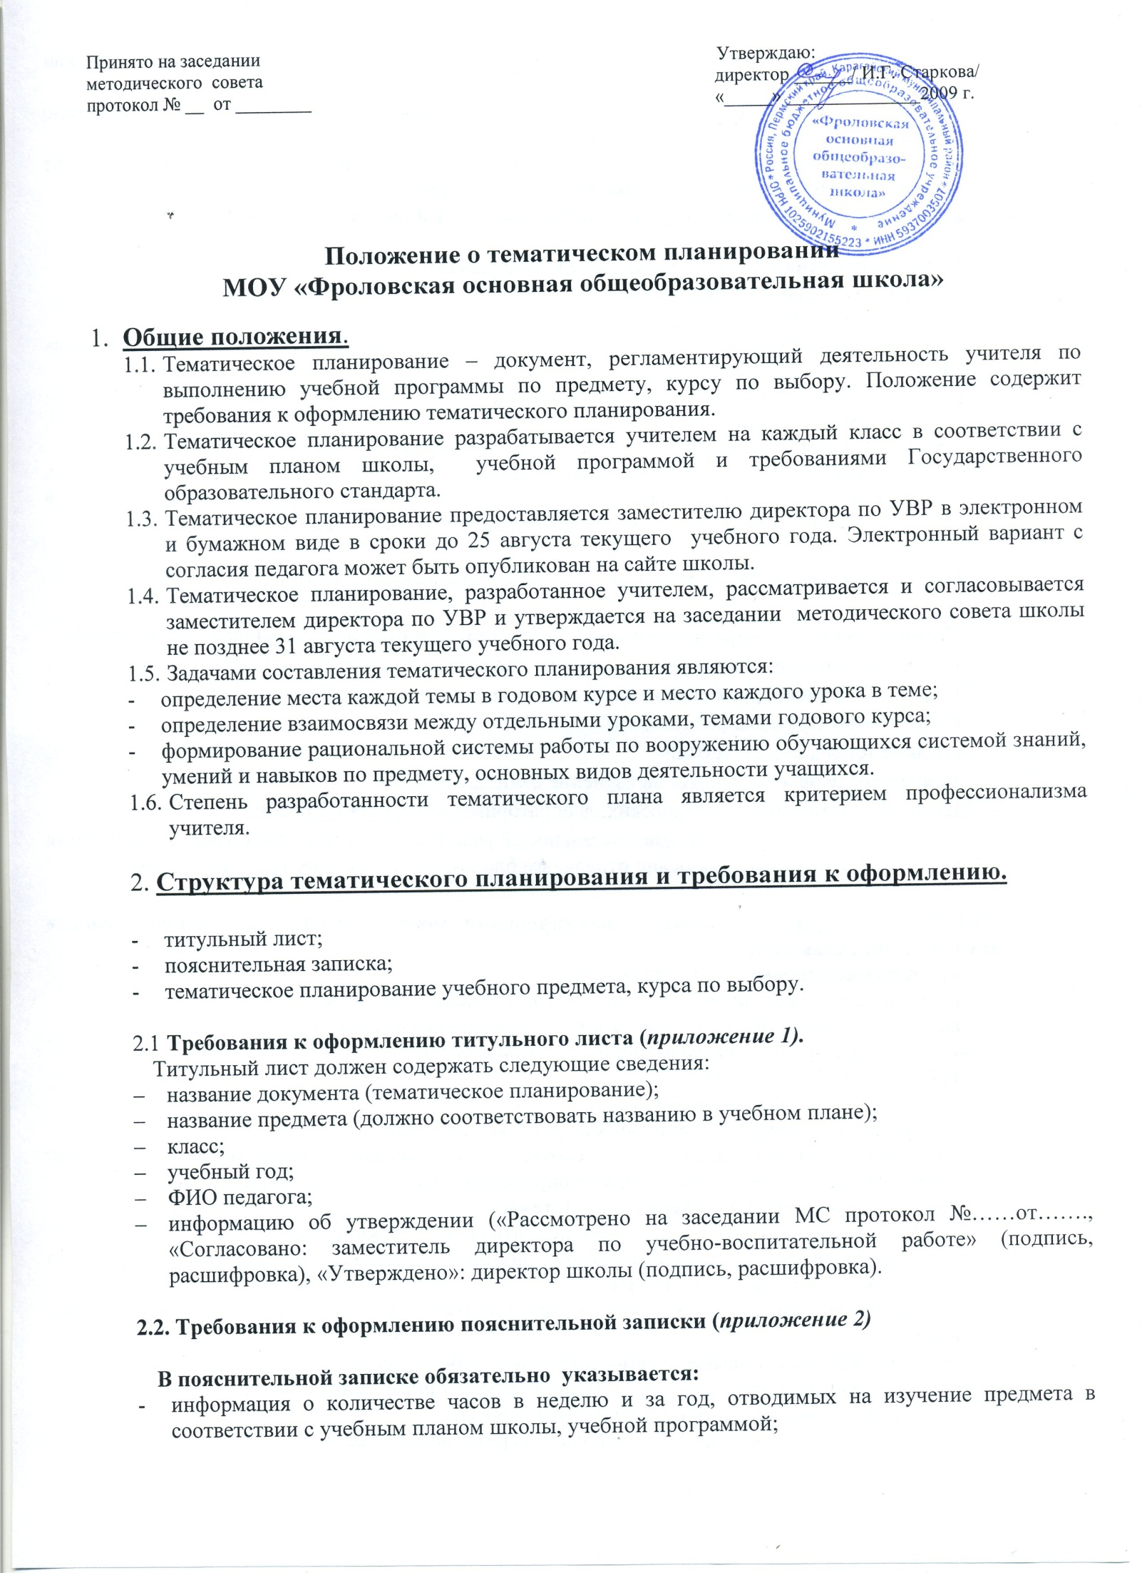

  - программа по предмету, гриф «допущено Министерством образования и науки РФ» или «рекомендовано Министерством образования и науки РФ»;
  - учебник, гриф «допущено Министерством образования и науки РФ» или «рекомендовано Министерством образования и науки РФ»;
  - информацию о внесенных изменениях - отличие от содержания программы допускается не более чем на 10% (изменения необходимо указать в плане и обосновать);
  - методическое обеспечение (литература для учителя, рабочие тетради, ЦОРы и т.д.).

2.2.1.. Пояснительная записка может в себе содержать:
- цели и задачи преподавания предмета;
- технологии обучения;
- количество практических и лабораторных работ, демонстрационных опытов, контрольных работ за год;
- формы организации образовательного процесса;
- виды и формы контроля;
- механизмы формирования ключевых компетенций обучающихся;
- планируемый уровень подготовки выпускников на конец учебного года (ступени) в соответствии с требованиями, установленным федеральными государственными образовательными стандартами, образовательной программой школы.

2.3. Требования к оформлению тематического планирования (приложение 3).

2.3.1. Тематическое планирование имеет в обязательном порядке следующее содержание):
- тематическое планирование оформляется в печатном и электронном варианте;
- № урока (нумерация уроков указывается от начала до конца учебного года.);
- общее название раздела (модуля, темы);
- название темы каждого урока;
- количество часов, отведенных на изучение данной темы;
- названия и нумерация практических, лабораторных, контрольных работ;
- характеристика основных видов деятельности учащихся / требования к уровню подготовки учащихся (может быть прописано отдельным блоком или к каждому уроку индивидуально).

2.3.2. В календарно-тематическом планировании может содержаться дополнительная информация, такая как:
  - используемая дополнительная литература;
  - содержание индивидуальных заданий для слабоуспевающих обучающихся;
  - запланированная индивидуальная работа с одаренными учениками;
  - используемые на уроке нетрадиционные формы работы;
  - необходимое оборудование;
  - информация об использовании ИКТ;
  - планируемый тип ведущей деятельности учеников на уроке;
  - планируемые учителем виды уроков в соответствии с заявленными образовательной моделью и образовательной технологией, а также определенные учителем формы контроля.
  - контроль по завершении изучения данной темы;
  - в графе «Контроль» учитель может прописывать виды и названия работ:
- по русскому языку - контрольные работы, диктанты, сочинения, изложения, уроки развития речи, тесты, контрольное списывание;
- по литературе - контрольные работы, уроки развития речи, тексты для заучивания наизусть, тесты;
- по математике - контрольные и самостоятельные работы, тесты;
- по физике, химии, биологии - контрольные и лабораторные работы, тесты;
- по географии - контрольные и практические работы;
- по истории и обществознанию - контрольные срезы знаний, тесты;
- по черчению - контрольные и графические работы;
- по иностранному языку - контрольные работы, тесты;
- по ОБЖ - контрольные и практические работы, тесты;
- по музыке, изобразительному искусству - практические работы и контрольные срезы знаний;
- по физической культуре - нормативы физической подготовленности учащихся;
- по информатике - контрольные срезы знаний, тесты.

3. Содержание

3.1. Содержание тематического планирования должно соответствовать содержанию программы, по которой ведётся обучение.
3.2. Отличие от содержания программы допускается не более чем на 10% (изменения необходимо указать в плане и обосновать).

Приложение 1
Муниципальное образовательное учреждение
«Фроловская основная общеобразовательная школа»

«Согласовано» «Утверждаю»
зам. директора директор школы
по УВР__________/Лагунова А.В/ _____________/ И.Г. Старкова/

Рассмотрено
на заседании МС
протокол № __ от______20__г.
Руководитель МС
_______________/Старкова И.Г./

Тематическое планирование

предмет_________________
класс ___________________
учитель_________________

учебный год
___________

Приложение 2
Пояснительная записка

Тематическое планирование по предмету _______________, ___ класс, составлено в объеме ____ часов в неделю, ____ часов в год в соответствии с учебным планом школы и учебной программой по предмету.

Цели и задачи преподавания предмета в ____ классе:

Информация о внесенных изменениях: (если есть изменение количества часов – и почему)

Программа: (гриф «допущена», «рекомендована» МО и Н РФ)
Учебник:
Методическое обеспечение:
Примерная минимальная структура планирования
№ урока | Название раздела, темы | Тема урока | Характеристика основных видов деятельности ученика

